**2023-2024 оқу жылы бойынша № 238 орта мектеп бойынша тәрбие****бағытындағы атқарылған іс-шаралар есебі**

**ҚЫРКҮЙЕК – БІЛІМ АЙЫ**

* 1 қыркүйек-Білім күні, сынып сағаттары
* 5 қыркүйек- А.Байтұрсынұлының туған күніне арналған «Тіл тазалығы» тақырыбындағы шаралар
* Шығыс мұсылмандарының рухани педагог-ұйымдастырушыі және діни жетекшісі, ақын, ойшыл, ғұлама Қожа Ахмет Ясауидің туғанына 930 жыл
* Қазақ әдебиетінің ХХ ғасырдағы жарық жұлдыздарының бірі, жазушы, драматург Жазушы Оралхан Бөкейдің туғанына 80 жыл

Мектепте 12 сынып комплекті, 101 оқушы бар. Оның – 41 і бастауыш сынып, 5-9 сыныптарда 41 оқушы. 10–11сыныптарда 14 оқушы бар және мектепке қарасты «Тасөткел» бастауыш сыныбында 5 оқушы. Жыл басында сынып оқушыларын адалдыққа, еңбекке, өз Отанын құрметтеуге тәрбиелеу, жан - жақты, мол сауатты, мәдениетті жеке тұлға тәрбиелеу мақсатында тәрбие жұмысы 30.08.2023 жылы 1 педкеңестің шешімімен «Біртұтас» тәрбие бағыты бойынша жасалып бекіттірілді. Жоспарланған жұмыстар уақытылы өткізілді. Атап айтсам:

1 қыркүйек Білім күні салтанатты жиын және сыныптарда «Мектеп мейірім мекені» тақырыбында біріңғай сынып сағаты өтті. Мерекелік іс шараға ардагер ұстаздар шақырылып, оқушылар концерттік бағдарламаларын көрсетті.

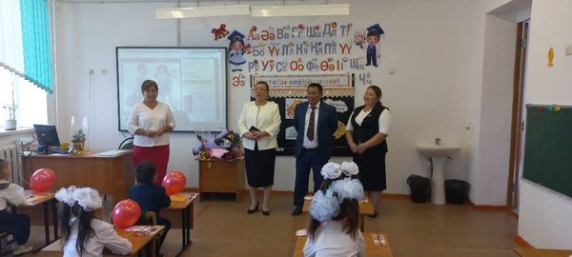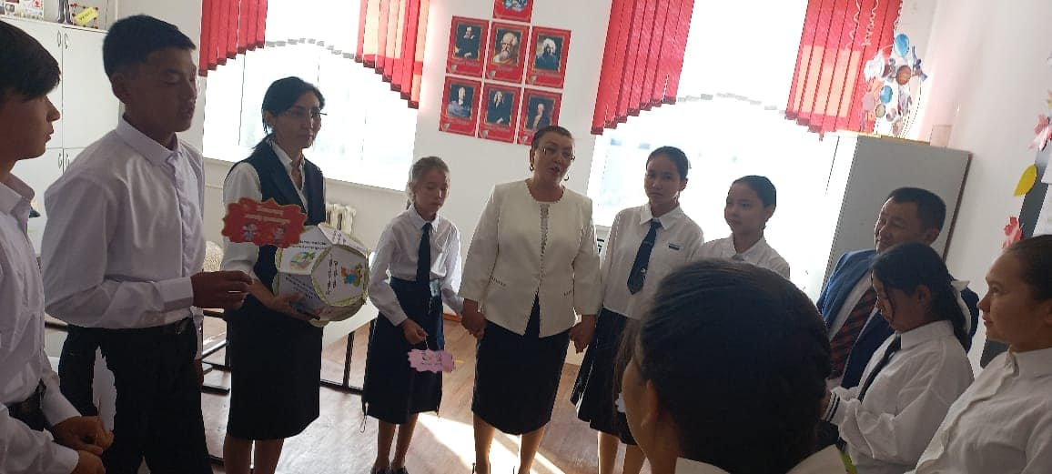 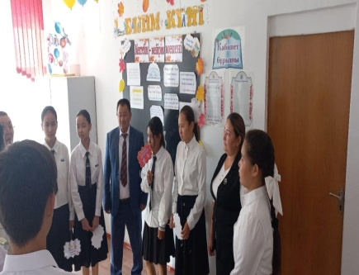

2 жоспарға сай 04.09.2023жылы мектептің АКТ залында 10 -11 сынып оқушыларына Діни эктремизмнің алдын алу тақырыбында жиналыс өтті. Жиналысты ДТІЖО орынбасары С. Кәрібай өткізді.

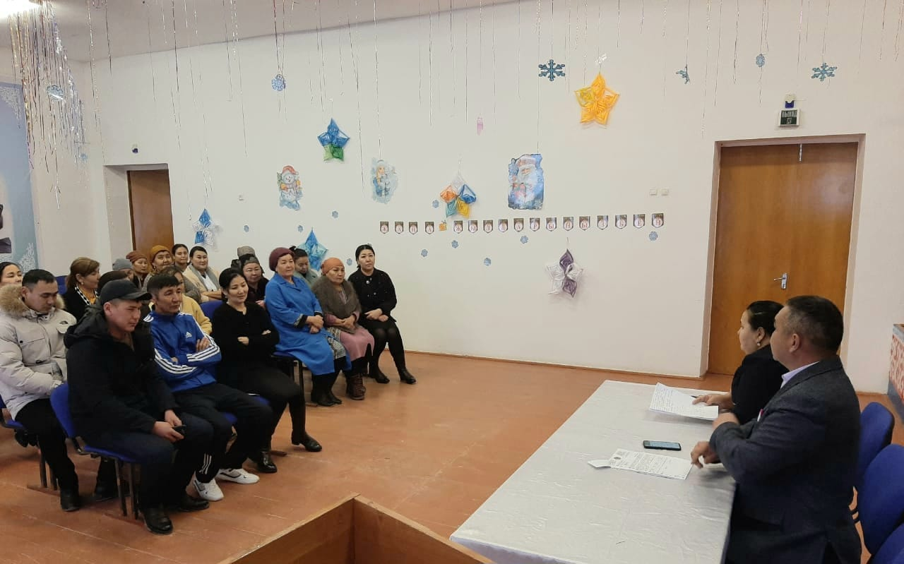

«Адал ұрпақ» ерікті мектеп клубын құру. Сынып жетекшілер, учаскелік инспекторының қатысуымен отырыс өтті. «Адал ұрпақ» ерікті мектеп клубы құрылып, 8-9 сынып оқушылары мүшелері болып сайланып, жетекшісі сайланды. Жылдық жоспары бекітілді. **«Адал Ұрпақ» ерікті мектеп клуб мүшелерінің құрамы:**

Клуб жетекшісі: Тарих пәні мұғалімі Б.Бөлебаева

Клуб басшысы: Шахмерден Наз

Клуб мүшелері секция жетекшілері-

1. Сыбайлас жемқорлыққа қарсы білім секциясының жетекшісі: Н. Әбжәли

Наркопост мүшелері сайланып, жоспары бекітілді.

Наркопост мүшелері болып 7 сынып оқушылары сайланды. Жетекшісі болып сынып жетекшісі Елепберген Ертуған сайланды.

«Тіл ғұмыры» мелекеттік тілді оқытудың озық әдіс тәсілдерін көрсету ашық тәрбие сағаты өткізілді.

Мақсаты: Оқушыларды туған тілімізді құрметтей білуге баулу.

Ұлттың сақталуына да, жоғалуына да себеп болатын нәрсенің қуаттысы - тіл!

Қазақ тілі – халқымыздың рухани байлығы, атадан балаға, ұрпақтан –ұрпаққа мирас болып қалып отырған баға жетпес асыл мұра. Ана тілдің қасиеті туралы қанша айтсақ та таусылмайды.

Мемлекеттік тілімізді, тіл мәртебесін көтеру мақсатында мектебімізде 22 қыркүйекте жалпы педагогтар арасында диктант жазылды.   
 Қазақ тілі мен әдебиетінің онкүндігі өтті.

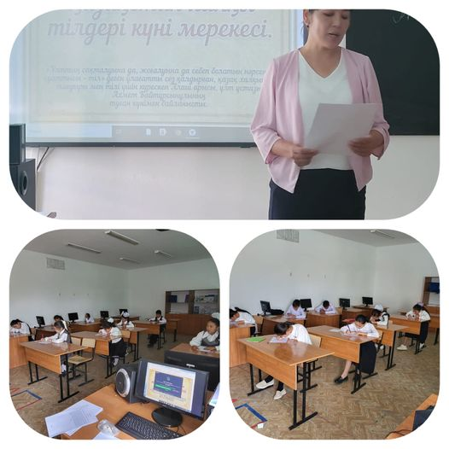

05.09.2023 ж күні «Жасөспірімдер арасында құқық бұзушылықтың алдын алу болдырмау мақсатында бірлескен жұмыстар жоспарын жасалды» Мобилді топ құрылды.

Мобильді топ ДТЖО С. Кәрібай, Психолог П. Үргенішбаева, әлеуметтік педагог А. Аханов, ұйымдастырушы педагог- Ә. Ізбасаров тағайындалды.

08.09.2023ж Жолда жүру ережесін білесің бе? атты Тәрбие сағаты өтті. Сыныпта оқушылармен түсіндіру жұмыстары жүргізіліп, Жолда жүру ережелері таныстырылды.

«Сергіту сәті» Денсаулық күніне арналған жарнамалық акциялар, түрлі іс- шаралар өту барысында мектеп спорт залында Денсаулық күні өтті. Оқушылар сапқа тұрғызылып, жаттығулар жасап, әр түрлі спорттық ойындар ойнады.

13.09.2023 жылы «Ізгілікке қалам тартқан .... жас ғұмыр»

"Оқуға құштар мектеп" жобасы аясында 7-10-сынып оқушылары 1 -4 сынып оқушыламен бірлесіп, «Ізгілікке қалам тартқан .... жас ғұмыр»тақырыбында оқыған шығармалары бойынша ой бөлісу  өтті. Мақсаты – балалардың жазғы демалыс кезінде қандай кітаптар оқығандарын ортаға салып, талқылау.«Балалар кітапханасы» бағдарламасы бойынша ұсынылған көркем әдебиеттермен таныстыру. Оқушылар виртуалды кітап көрмесімен таныстырылып, сыныптар бойынша оқуға ұсынылатын кітаптар көрсетілді. Қазақ тілі мен әдебиеті пәнінің мұғалімі А. Жарболова оқушыларды халық жазушысы Қабдеш Жұмаділовтің шығармашылығымен таныстырып, оның "Дарабоз" атты Қаракерей Қабанбай батырға арналға кітабы  туралы әңгімелеп берді

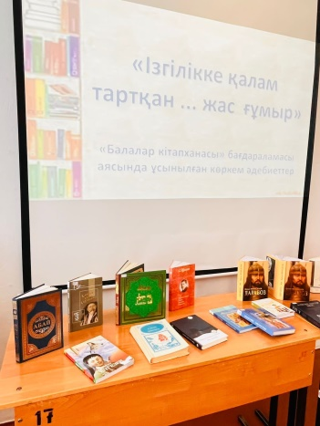. 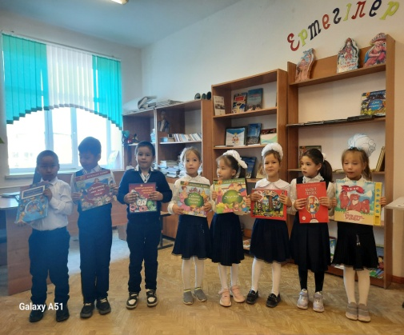 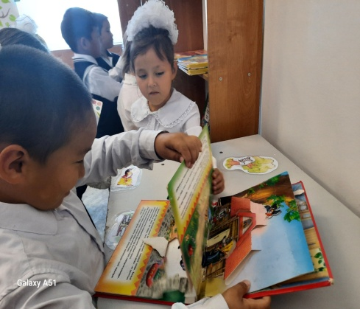

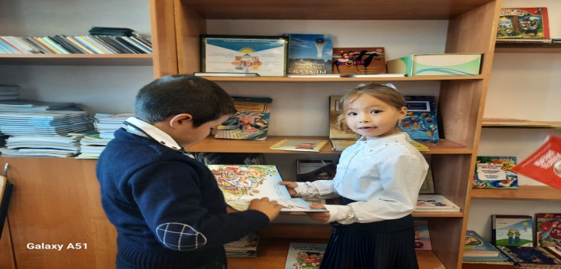 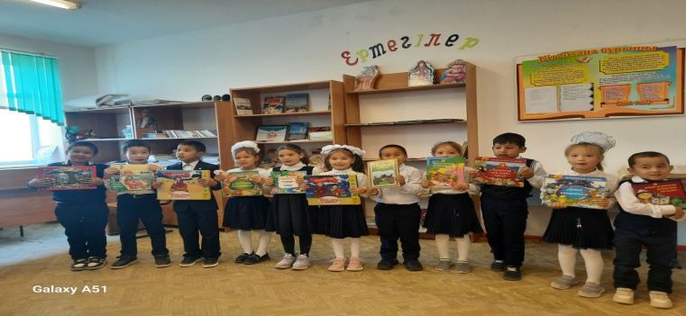

«Отбасылық дәстүрлер» Әкелер кеңесі, Аналар мектебі, мүшелерін сайлау, жоспарын бекіту. Мектеп әкімшілігі, сынып жетекшілер отырысы өткізіліп, Әкелер кеңесі, Аналар мектебі құрылып, жоспары бекітіліп, құрамы тағайындалды.

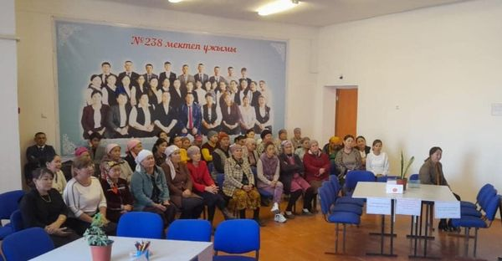 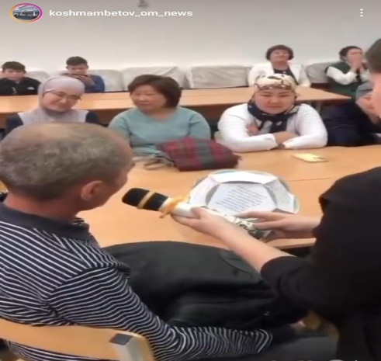

«Ел бүгіншіл, менікі ертеңгі үшін» «Жемқорлық адамның жауы»

Қазақтың төл мәдениетін жасауда өз ғасырынан озып туып, тағдырын ұлтына арнаған санаулы тұлғаның бірі – Ахмет Байтұрсынұлы. «Адамға тіл, құлақ қандай керек болса... білім де сондай керек» деп елін оқуға шақырған, «Масадай» ызыңдап ұйқыдан оятқан ұлт жоқшысы, ақын, Алаш қайраткері, ғалым, әдебиеттану мен терминологияның, қазақ әліпбиінің атасы жайлы бүгін сөз қозғаймыз.. Ахмет Байтурсынов туралы оқушыларға мәлімет беріп, Жемқорлық туралы айту. 5-11 сынып оқушылары видеоролик түсіріп, желіге жүктеді.

Парламент ұйымын қайта құру. Мектеп парламентін қайта құру. Мүшелерін сайлау. Президентін сайлау. Жоспарын бекіту.

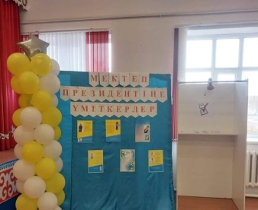 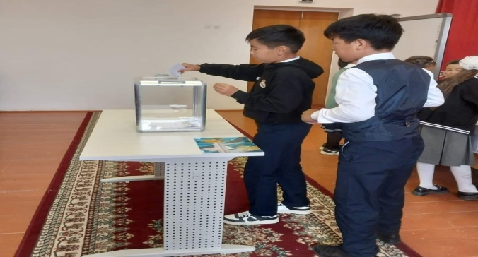 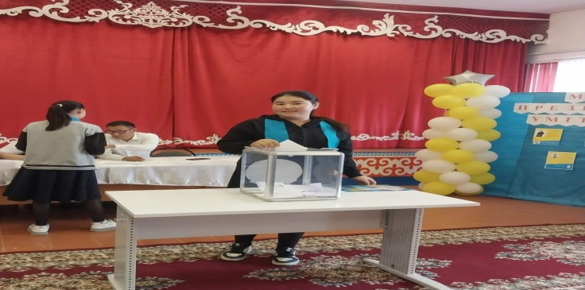

«Қожа Ахмет Яссауидің хәл хикмет ілімі» Қожа Ахмет Яссаудің туғанына 930 жыл

19.09.23 ж. күзгі каникул іс-шаралар жоспары бойынша "бірыңғай тәрбие бағдарламасы" аясында Қожа Ахмет Яссауидің туғанына 930 жыл толуына орай "Қожа Ахмет Яссауи даналығын оқыту"тақырыбында сынып сағаттары өткізілді. 10-11 сыныптар арасында эссе байқауы өтті.

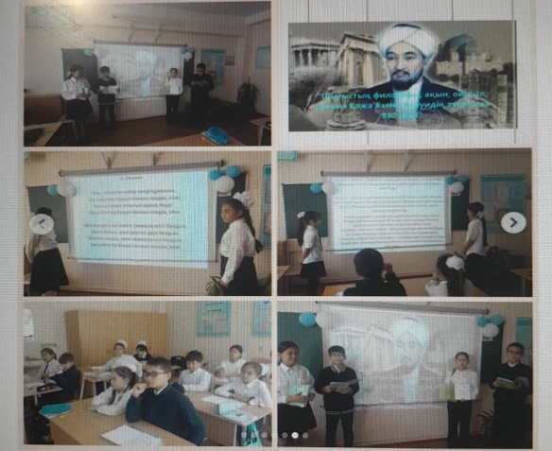 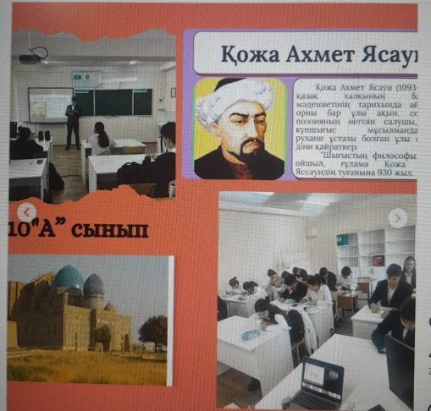

«Адал азамат - әділетті Қазақстан» тақырыбында 4 сыныптарда сынып сағаттары өтті. Жемқорлыққа қарсы күрес туралы, оның салдары туралы сухбат жүргізілді.

Салауатты өмір салтын насихаттау және нашақорлықпен есірткібизнесіне қарсы күрес. Тақырыбында 1-11 сыныптар арасында сынып сағаттары, жиналыстар, пікір таластар өтті.

Қарттарым асыл қазынам 1 қазан қарттар күні тақырыбында сынып сағаттары өтті. Оқушылар сынып сағатынпан бөлек ауылымыздың қарттарының үйіне барып, өз көмектерін көрсетіп қайтты.

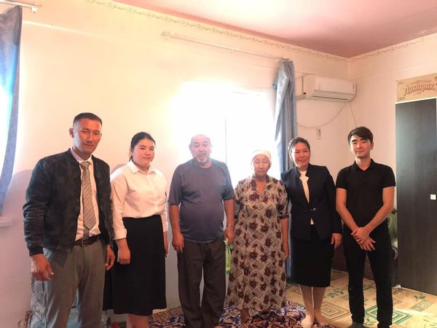 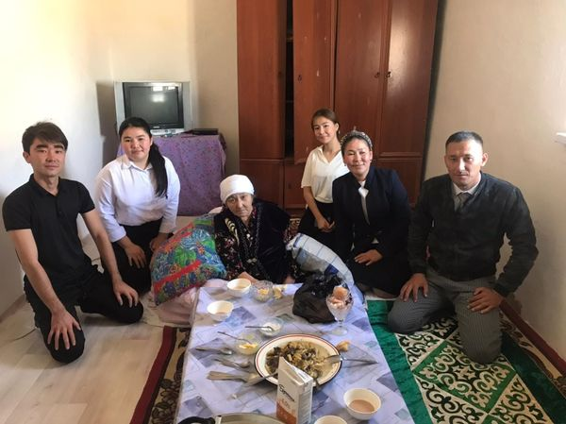 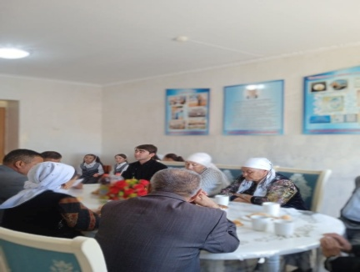

«Табиғат – адам- қоғам» оқушылары арасында дебат өткізу. 28.09.2023ж

8-9 сынып оқушылары арасында және Ағылшын пәні мұғалімі Әлім Ақеркенің жетекшілігімен дебат өтті. Оқушылар белсенді қатысып, алғыс хаттар, грамоталармен марапатталды.

**ҚАЗАН – АЛАШ АЗАМАТТАРЫН ҰЛЫҚТАУ АЙЫ**

* 1 қазан - Қарттар күні
* 5 қазан – Мұғалімдер күні
* 25 қазан – Республика күні
* Қазақ жазушысы, қоғам қайраткері, Қазақстанның еңбек сіңірген мұғалімі Спандияр Көбеевтің туғанына 145 жыл
* Алаш жұртының әйгілі перзенті, көрнекті қазақ ақындарының бірі, фольклоршы, ғұлама ғалым Мәшһүр – Жүсіп Көпеевтің туғанына 165 жыл
* Ақын, жазушы, философ, тарихшы, композитор Шәкәрім Құдайбердіұлының туғанына 165 жыл
* Қазақтың көрнекті жазушысы, драматург, публицист, қазақ әдебиетін қалыптастырушылардың бірі Жүсіпбек Аймауытовтың туғанына 135 жыл
* Алаш қозғалысының қайраткері, ақын, қазақ әдебиетінің жарық жұлдызы Мағжан Жұмабаевтың туғанына 130 жыл

Қазақ халқының XX ғасыр басындағы аса көрнекті ақын-жазушысы, ақыл-ойшысы, демократ ақыны

«Бір отбасы - бір кітап» Оқушылар кітапханаға барып, кітап оқып, кітапханашы ағаймен әңгімелесіп, өз ойларымен бөлісіп қайтты.

14.09 2023 ж «Даналық мектебі» Әжелер мектебі құрылды. Әжелер мектебінің құрамы бекітіліп, жоспары құрылып бекітілді.



«Ұлы дала перзентімін» ұстаздар күніне орай өзін - өзі басқару күні аталып өтті. Оқушылар Ұстаздарды құттықтады.

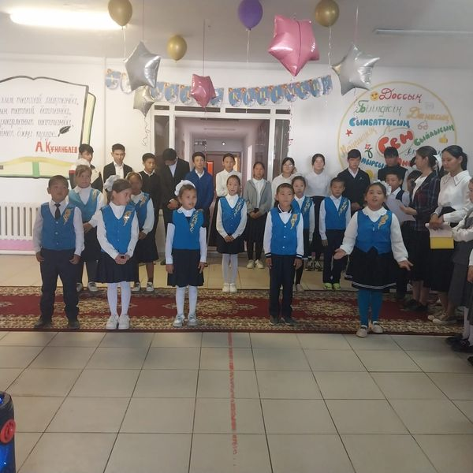 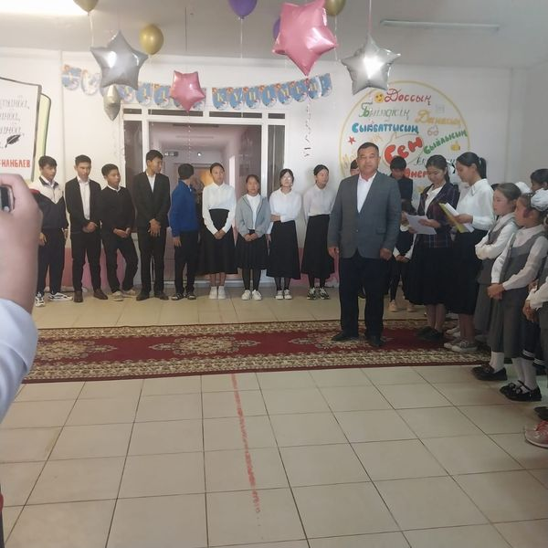

Қылмыс пен құқықбұзушылықтың алдын алу 8-11 сынып оқушылары ІІБ – нің қызметкерлерімен кездесу өткізілді.

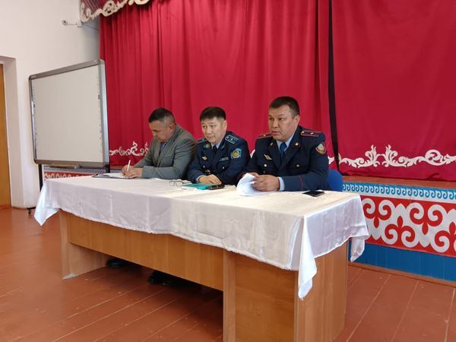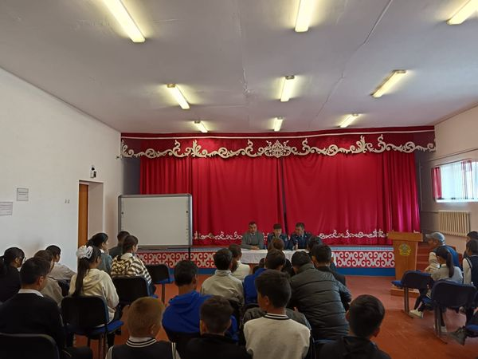

Эссе байқауы: «Әлемді зорлық – зомбылықсыз қалай жасауға болады?»

Оқушылар эссе байқауына белсенділік танытып қатысты.

11 қазан халықаралық «Қыздар күніне» орай жоспар жасалып, бекітілді. «Қыздар қылығымен сүйкімді» қыздар клубының отырысы.

«Қауіпсіз мектеп» «Бағдаршам әліппесі» «Қауіпсіз терезе» «Абайлаңыз, балақай!»

«Әлеуметтік желідегі қауіпсіз әлем» «Буллинг және оның алдын алу» «Буллинг - оқушы, қамқор ата - ана» «Өрт қауіпсіздігі» «Буллинг құрбаны- жасөспірімдер» акциясы тақырыбында парламант мүшелері сынып жетекшілермен бірлесіп іс - шаралар өткізді.

«Жүрек жылуы» 14.10.2023ж жалпы ата - аналар жиналысы өтті. Жиналыста мектеп психологы П. Үргенішбаева «Жүрек жылуы» тақырыбында тренинг өтті.

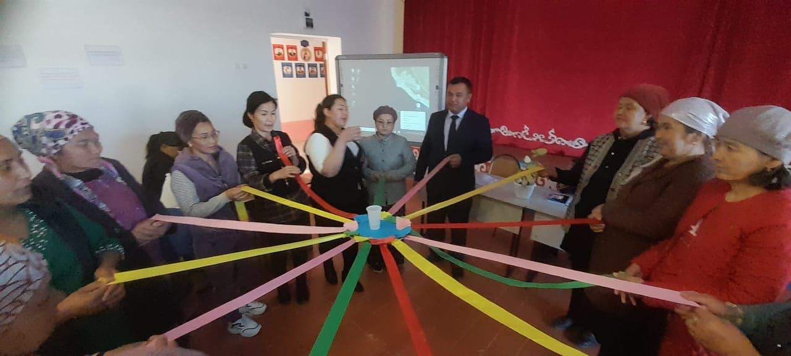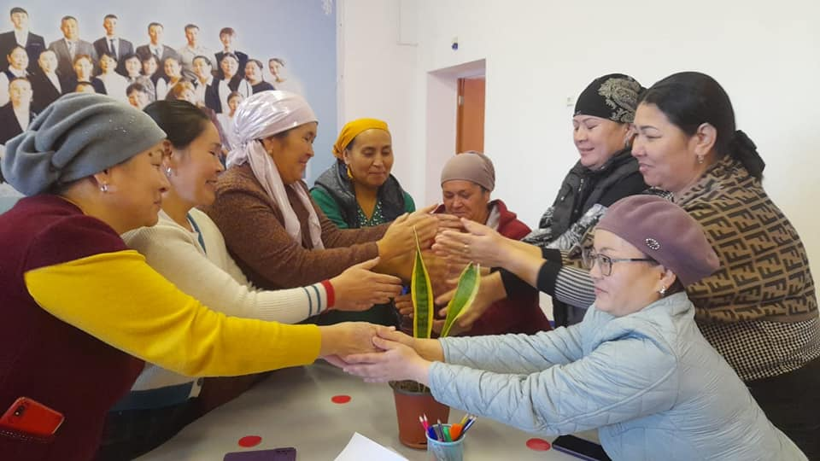

18.10.2023 жылы 5-9 сынып оқушылары

Қазақ тілі пәні мұғалімдері А. Жарболова, Ә. Ұзақбай және кітапханашы бірлесіп Алаш қозғалысының қайраткері, ақын, қазақ әдебиетінің жарық жұлдызы Мағжан Жұмабаевтың 130 жылдығына арналған іс- шара өтті.

Мақсаты : Оқушыларды Қазақ елінің мақтанышына айналған Алаш қозғалысының қайраткері, ақын жазушы Мағжанды құрметтеуге, шығармаларын үлгі ете отырып, отансүйгіштікке, сұлулыққа тәрбиелеу.

«Кідіріс жасап, айналаңа қара. Өткендегі сараптап, келер күнді бағамда»

«Кідіріс жасап, айналаңа қара. Өткенді сараптап, келер күнді бағамда» атты 5 сыныпта  жол жүру ережесі сабағы өткізілді. Сынып жетекшісі Р. Байзақ

Мақсаты:  Балаларды жолда жүру ережесімен таныстыру. Жол қауіпсіздігін есте сақтауға, білуге жол ережесінің белгілерімен таныстыру. Оқушыларды көшеде дұрыс жүріп, жол ережесін сақтауға тәрбиелеу.

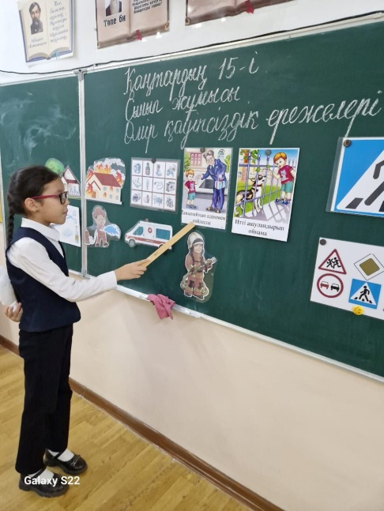 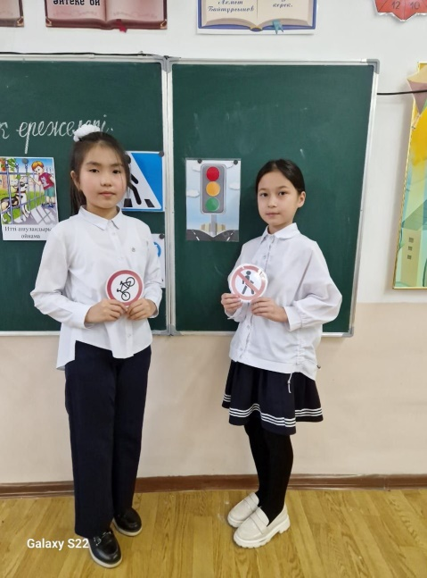 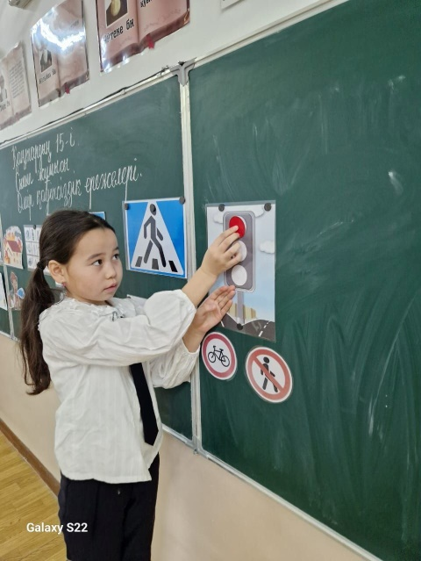

«Бес нәрсеге асық бол» «Әкем айтқан нақыл сөз» «Даналық мектебі» «Менің бизнес идеяларым»

Мектебімізде 1-11 сынып оқушыларына **"Әкем айтқан нақыл сөз"** атты тақырыпта сынып сағаты өтті.  
**Мақсаты:**  Отбасының ұйтқысы, негізгі тірегі әке екенін түсіндіре отырып, әкеге деген құрмет пен сүйіспеншілікке тәрбиелеу.  
Міндеттері:  
1. Қыз бала мен әке арасындағы тығыз әрі ыстық байланысты ұғындыру.  
2.Отбасындағы әке орнын, рөлін көрсете отырып, халықтық тәрбие негіздеріне тоқталу.  
3. Үлкендерді сыйлауға, әкені пір тұтуға, адамгершілікке, әке мен ер азамат ұғымының мәнін түсінуге тәрбиелеу.

4 сыныбында “Әкем айтқан нақыл сөз!” тақырыбында тәрбие сағаты өтті. Тәрбие сағатының мақсаты: Атадан, әкеден қалған ұлағатты ғибрат аларлық сөздерді балаларға ұғындыру. Ұлттық дүние таным негіздерін қалыптастыру. Сол сөздерден өнеге алуға баулу. Ойын нақты дұрыс жеткізуге, тапқыр сөйлеуге, ақылды, салмақты ой айтуға үйрету.

« Тоғыз айға 9 іс – шара» аясында Республика күні «Әнұран орындау» байқауын ұйымдастыру.

Қазан айының 23 -і күні сағат 12.00-де мектебіміздің 1-11 сынып оқушылары Мемлекеттік Гимн орындады. Қазақстан Республикасының Оқу-ағарту министрлігінің тапсырмасын жүзеген асыру мақсатында, "Тоғыз айға тоғыз іс-шара" жобасы аясында "Әнұран орындау" челленджі ұйымдастырылды.

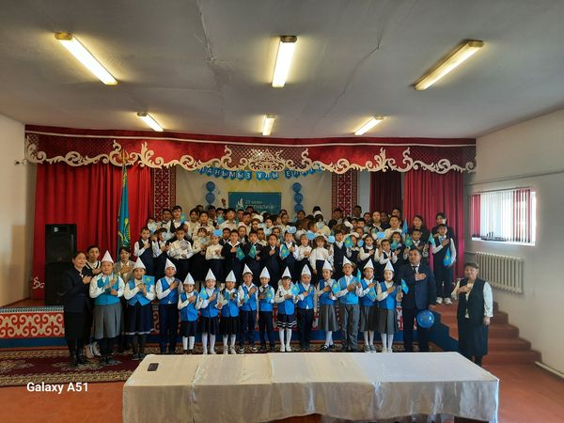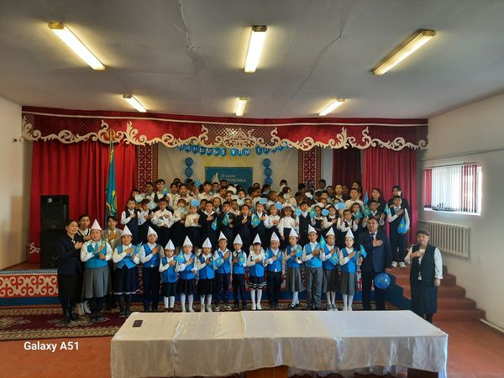

<https://m.facebook.com/story.php?story_fbid=pfbid02adR4fwFpYHqUsXNGRqLL5cGbMKjj9Kn2iCQvp9hPcnZs5vtuwFapfuhChjs1T9rGl&id=100031060553048&mibextid=Nif5oz>

Күзгі демалыс күндерінің жоспары жұмыстары

Мектебіміздің іс**-**шаралар жоспарына сәйкес күзгі демалыс күндері 2023 жылғы 28 қазан мен 5 қараша оқушыларымыз күзгі демалысқа шықты. Күзгі демалыста оқушылар үйірме жұмыстарына тартылып, бос уақытын тиімді өткізді.

«Қамқорлық» акциясы аясында волонтерлердің қатарындағы мектеп парламаенті мүшелері жалғыз тұратын қарт адамдарға қолдан келгенше көмек көрсетеді.

**ҚАРАША – ПОЭЗИЯ АЙЫ**

* + 15 қараша - Ұлттық валюта күні
  + Күзгі демалыс

1. «2023-2024 оқу жылындағы оқытудың ерекшеліктері» атты біріңғай ата - аналар жиналысын өткізу. Жиналысқа 5,6,7,8 сыныптың ата аналары келді.

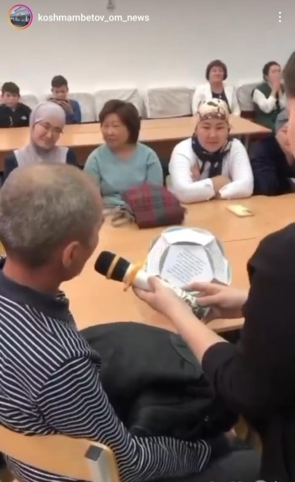 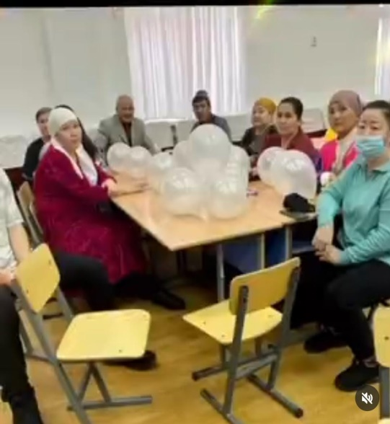

2- 11 сынып  оқушыларымен 06.11.2023 жылы «Теңге – ұлттық құндылығымыз» атты сынып сағаты өткізілді.

Мақсаты: Тәуелсіз еліміздің ең бірінші айрықша белгісі теңгемен тереңірек таныстыра отырып, сөздердің мағынасын, қолдану аясын жете білуменен байланысты оқушылардың мүмкіндігін дамыту. Туған жеріне, отанына сүйіспеншілігін ояту.

«Есірткі және құқықбұзушылық!»

Мақсаты: Есірткі заттарының, ішімдік ішу мен темекі тартудың жас ағзаға тигізер зиянды әсері, өкінішке ұрындырар, келешек өмірлеріне келтірер кесапаты туры түсінік беру. Зиянды әдеттерден аулақ болып, өзінде, өзгені де зиянды әдеттердің қасіретінен қорғай білуге, салауатты өмір сүре білуге ат салысуға тәрбиелеу. Осы жаман әдеттердің зиянын білімділікпен түсініп, өз беттерінше қорытындылай білуге, олардан сақтану жолдарын дұрыс таңдап, салауатты өмір құрудың маңызын түсіне білуге бағыттау  
Ұраны: «Ауырып ем іздегенше, ауырмайтын жол ізде»«Есірткіден есіруді көздегенше, салауатты салтымыздан қол үзбе»

«Әкеге-ізет, анаға– құрмет»,«Ұлы дала перзентімін»*,* «Жақұты барға жасын түспейді»

"Еңбек адал жас өрен" жобасы аясында 7 қарашада 1-4 сыныптары  аралығында "әкеге құрмет, анаға құрмет"қоғамдық игілігі үшін қызмет ету тақырыбында сыныпта сынып сағаты өткізілді Мақсаты: - отбасы мен мектептің адам өміріндегі маңызы мен рөлі туралы нанымды қалыптастыру; - аға буын өкілдеріне, ата-аналарға құрмет көрсетуге тәрбиелеу. оқушыларда ата - аналарға деген сүйіспеншілік пен құрмет сезімін, өз отбасына деген мақтаныш сезімін тәрбиелеу; - балаларға қоршаған адамдарға, әсіресе аға буынға құрметпен қарау керектігін көрсету. - отбасында сыпайы, мейірімді, құрметті, көмекші болуға деген ұмтылысты ояту.

«Жол тәртібін бұзбайық!»

Мақсаты: оқушыларды жолда жүру ережесімен және бағдаршамның қызметімен таныстыру .Ұқыптылыққа,әдептілікке тәрбиелеу,жол қауіпсіздігін есте сақтауға,көшеде дұрыс жүріп жол ережесін сақтауға тәрбиелеу.

Түнгі қаладағы балалар тақырыбындағы рейдтік шаралар ұйымдастыру

2023- жылғы қараша айының 13-17 күндері аралығында «Түнгі қаладағы балалар» және балалардың түнде жүрмеуін қадағалау, сонымен қатар, кәмелетке толмаған жасөспірімдердің арасында қадағалаусыздық, құқықбұзушылықтың жолын кесу, құқықтық сауаттылығын арттыру, сондай – ақ балаларға қатысты қылмыстық қол сұғушылықтың алдын алу мақсатында «Жасөспірім» атты рейдтік іс-шаралары ұйымдастырылды. 

**7** Интернет желісінде балалар порнографиясы, зорлық зомбылық қатыгездік, суицид, лудомания құқық, қайшы контенттің таралуын болдырмау бойынша түсіндірме жұмыстарын жүргізілді.

Балалардың өмірге құштарлығын арттыру бағытында «Өмір адамның басты қазынасы!» тақырыбында, мектепішілік аналар және әкелер одағы мүшелерінің қатысуымен 8-11 сынып оқушылары арасында және ерекше қажеттілікті қажет ететін оқушыларды қатыстыра отырып дөңгелек үстел өткізілді.

10.«Dombra party» /Домбыраға қатысушылар/  
Ұлтымыздың ұлттық аспабы домбыраны дәріптеу, оқушыларды халық музыкасын, мәдениеті мен өнерін түсініп, бойына сіңіру мақсатында мектебіміздің домбыраға қатысушылары мектеп фаесінде халық күйі “АДАЙ” орындады.

Сыбайлас жемқорлыққа қарсы дүниетанымды қалыптастыруға бағытталған «Саналы ұрпақ» және «Адал ұрпақ» клубтары

Акт залда жиналыс 10- 11 сынып оқушыларына жиналыс өтті.

19 қараша «Темекі шегуге қарсы» күні «Біз салауатты өмір салтын қолдаймыз!»

педагог - ұйымдастырушымен «Жас Ұлан» ұйымы мен спорт және салауатты өмір салты фракциясы 19 қараша "Темекі шегуге қарсы күні " қарсаңына "Біртұтас тәрбие" жылдық жоспары аясында салауатты өмір салтын қалыптастыру мақсатында "Біз салауатты өмір салтын қолдаймыз!" айдарында 4 сынып жасқырандар сурет салса, 5, 6 сынып жасұландарына ФЛЕШМОБ биін биледі

«Оян, ар мен адалдық» *(«Еңбегі адал жас өрен» жобасы)* Мақсаты: оқушыларға ар мен ұят, адалдық пен шындықтың адами қарым- қатынастағы мәнін ұғындыру.

«Тоғыз айға 9 іс-шара» аясында «Асық ойыны» ұлттық жарысын ұйымдастыру

Мақсаты: «Ұлттық ойындар – адамға қанат бітіріп, шабыттандыратын ғажайып сайыстар, ол денсаулықтың ғана емес, өмір үйлесімділігінің кепілі. Мәселен, асық ойнау баланың жүйке-бұлшықет жүйесін шынықтырады, дүниетанымын кеңейтеді, оның шапшаң қимылдауына әсер етеді, сондай-ақ көру қабілетін жақсартады. Бұл акция өз елі үшін, халық құндылығы үшін мақтаныш сезімін қалыптастыруға, қазақ халқының мәдениеті мен тарихына қызығушылықты арттыруға бағытталған»

20 қараша – Дүниежүзілік балаларды қорғау күніне орай іс–шара«Буллинг және кибербуллингтің алдын алу» Лудомания, булинг, кибербулинг

10 күнге жоспар құрылып іс – шаралар өткізілді

«Отбасылық дәстүрлер» отбасы құндылықтарын насихаттау, «Балалар мен жасөспірімдерді интернет – кеңістікте деструктивті қауымдастықтарға тартылуының алдын алу» «Қазақстандағы дәстүрлі емес діндер» *(«Ғаламторқауіпсіздігі» жобасы)*

«Өнегелі өмір» «Бабалар салған ізімен...» «Әлемді бағындырған жерлесіміз» («Жеткіншектің жеті жарғысы» жобасы)

Мектепте" «Біртұтас тәрбие бағдарламасын» іске асыру бойынша Оқуға құштар мектеп" жобасы аясында «Ұстаз! Сіздің алдыңызда» атты сынып сағаты өтті. Ия, расында  мұғалім барлық мамандық иесін тәрбиелейтін, оқытып үйрететін абзал жандар. «Мұғалім мамандығы – барлық мамандықтың анасы» деп қалай дәл тауып айтқан. Ұстаз алдынан тәрбие алмайтын жан жоқ. Ұстаз берген тәрбие әрбір жанның өміріне жол сілтер шамшырақ болары анық.

Сонымен қатар «Жеткіншектің жеті жарғысы» жобасы бойынша «Өнегелі өмір» тақырыбында 10-11 сыныптар эссе жазды. Сабақ оқушылардың әскери-тарихи оқиғаларға деген қызығушылығы мен көзқарасын кеңейтуге бағытталған. Ежелгі данышпандардың бірі батылдық дегеніміз – қайғы-қасіреттің не  екенін ажырата білу. Бұл сіздің отбасыңызға, достарыңызға, жақындарыңызға, қалаңызға және еліңізге қауіп төндірген уақытта әр адам өзінің батылдығын көрсетеді. Оқушыларымыз барлық жағынан батылдық танытатындықтарына және біздің еліміздің мақтанышы болатындарына сенеміз.

«ӨСКЕЛЕҢ ҰРПАҚТЫ ДАРА ЖОЛЫ»

Қазақ тілі мен әдебиеті пәні мұғалімі А. Жарболова «Абайдың жетінші қара сөзі» тақырыбында ашық сабақ өтті.

**ЖЕЛТОҚСАН – «ҚАЗАҚСТАН - ҰЛЫ ДАЛА ЕЛІ»**

* + *16 -17 желтоқсан-Тәуелсіздіктің 32 жылдығы*

«Тарих пен тіл тамырлас»*(«Жеткіншектің Жеті жарғысы» жобасы)*

Оқушыларға мемлекеттік тілдің өркендеп, оянуына, мемлекеттік тілімізді сүюге, мемлекеттік тілді аяққа баспай, мәртебесін биік ұстау жөнінде, әр ұлттың өзіндік ерекшеліктері, салт-дәстүрі, діні, тіл ерекшелігі болатынын түсіндіру. Оқушылардың ой-өрісін, дүниетанымын кеңейту мақсатында тәрбие сағаттары өтті.

«Тәуелсіздік ел бақыты!» онкүндік «Көк тудың желбірегені»«Ұлттық рух – тәуелсіздік тірегі» «Жеңісімді Тәуелсіздікке арнаймын!»*(«Жеткіншектің Жеті Жарғысы» жобасы)*

 Еліміздің тәуелсіздік алу жолындағы ата - бабаларымыздың ерлігін паш ету, оқушыларға желтоқсан құрбандарымен, желтоқсан оқиғасына қатысқан аға - апалардың ерлігін үлгі етіп көрсету.  
- Оқушылардың туған өлкемізге деген сүйіспеншілігін, сезімдерін ояту.  
- Елін, жерін сүюге, Отанын қастерлеуге, шыншылдыққа тәрбиелеу.  
Тәуелсіздігіміздің, егемендігіміздің 32 жылда жүріп өткен жолдарымен артта қалған тарихи белестермен таныстыру.

«Тоғыз айға 9 іс-шара» жобасы аясында «Болашаққа хат»

12 желтоқсан сағат 12:00-де қазақ тілі мен орыс тілі пәнінің мұғалімдері 10 -11 сынып оқушылары арасында «Тоғыз айға – 9 іс-шара» жобасы аясында республикалық «Шығарма жазу: болашаққа хат» челленджін  ұйымдастырды. Челлендж білім алушылардың өз ойын қағаз бетінде жүйелі жазуға, ішкі тұжырымдарын сөзбен жеткізуге үйрету арқылы жазылым дағдысын жетілдіруге бағытталған.

5 «Жас Ұлан» ұйымына қабылдау

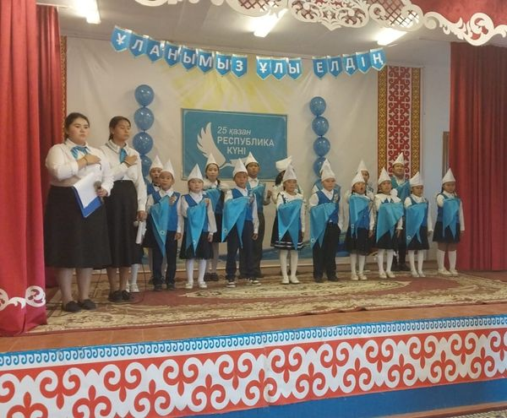 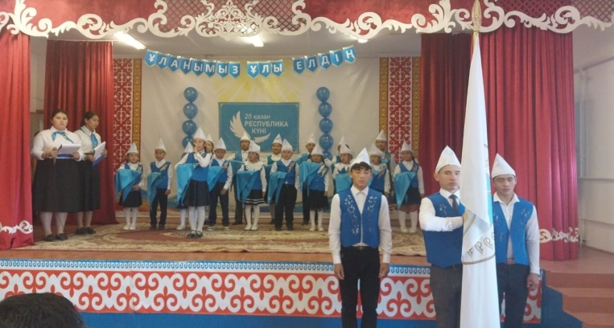 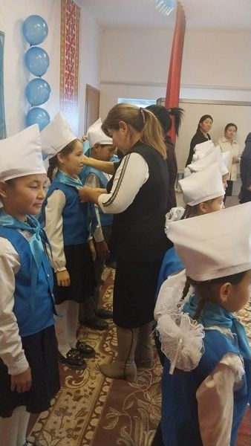

«Ер бала тәрбиесі -ертеңгі сәтті отбасының кепілі» Әкелермен бір үзік сыр

19.12.2023жылы мектеп акт залында әкелермен кездесу болды. Әкелерімізге арнап ән- кеш ұйымдастырылды. 7-11 сынып оқушыларымен дөңгелек үстел өтті. Дөңгелек үстел барыснда әкелеріміз балаларға өз ақыл кеңестерін берді.

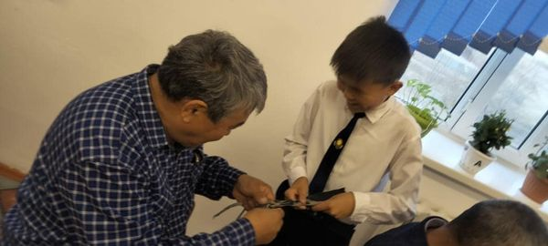 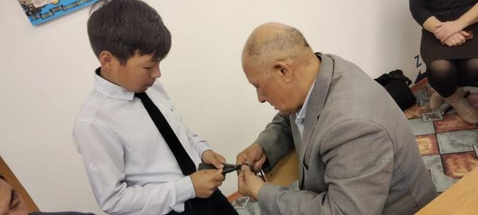

«Жасыл шырша жанында»

26-29 .12.2023 жылы 1-11 -сыныптарына арналған «Жасыл шырша жанында» атты  жаңа жылдық шырша мерекесі өткізілді.  1-8 сыныптарда шырша мерекесі сыныптарда өткізілді. 9-11 сыныптарға мереке мектептің акт залында өтті. АКТ зал , мектеп іші, сыныптар безендіріліп, оқушылар керемет көңіл күйде жаңа жыл мерекесін тойлады. Жаңа жыл мерекесімен мектеп директоры Ә. Кеулімжай оқушыларды мерекемен құттықтады. Шыршаның жанына жиналған Аяз ата, Ақша қар, оқушыларға қызықты ойын ойнатып, би билеп, ән шырқап қуанышқа бөледі. Шырша мерекесі қызықты болып, оқушылар ризашылықтарын білдірді. Үйден оқытылатын оқушыларды да Аяз ата ақшақар болып мектеп ұстаздары киініп, үйлеріне барып құттықтады. «Қысқы демалыс» «Дені сау рухы сау» Оқушылармен сынып сағатында қысқы демалыс туралы сұхбат жүргізіліп, оқушыларға демалыс кезінде киноға, демалыс орындарына ата - аналарымен бару ұсынылды.«Ұлттық мектеп лигасы» жобасын іске асыру, білім алушылардың денсаулығы мен әл- ауқатын нығайтуда білім ұйымдарымен бірлесе спорттық ойындар өткізу

**ҚАҢТАР – «ҰЛТТЫҚ КОД» айы**

* *Қысқы демалыс*

1. «Қалдықтарды табысқа айналдырайық» *(«Еңбегі адал жас өрен» жобасы)*

*Сыныптарда сынып сағаттары өтті.* Бүгін 1 сыныбында "Еңбегі адал жас өрен" жобасы аясында "Қалдықтарды табысқа айналдырайық" атты сынып сағаты өткізілді.

Мақсаты: Оқушыларды қоршаған ортаны аялауға үйрете отырып, қалдықтарды қайта өңдеуге,пластикалық , қағаз қалдықтарды табысқа айналдыруға баулу;

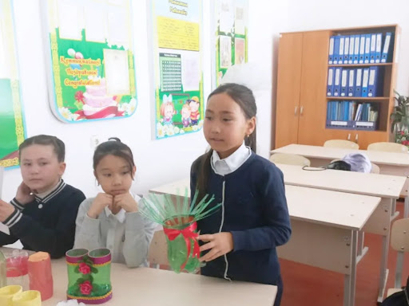 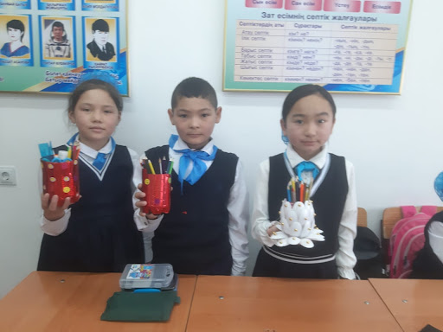

«Ата-аналарға арналған академия» ұлттық жобасы аясында ІІ тоқсанның аяқталуына байланысты ата-аналар жиналысы «Ұлттық құндылықтарды қалыптастыруда ата-ананың рөлі

Мектеп АКТ залында 6.01.2024 ж ата аналар жиналысы болды.

«Қыз намысы – ұлт намысы»*(«Ата-аналармектебі» жобасы)*

Мақсаты:қазақ тағылымындағы қыз бала тәрбиесінің өзіндік ерекшеліктерін баяндай отырып,ұстанған негізгі бағыттар туралы баяндау арқылы ата-аналардың педагогикалық сауаттылықтарын арттыру.Ұлт тағдыры мен қыз бала тәрбиесі-біртұтас екендігін ұғындыру

Мектеп медбикесі мен ауылдық амбулаторияның бас дәрігері Н. Нұралиева қыздарға жиналыс өтті. «Қыз бала болашақ ана» тақырыбында.

«Жас сарбаз» әскери-патриоттық клубтары мен сыныптарының тәрбиеленуш ілері

11 сынып оқушылары мектеп фаесінде жиын өтті. Жиында мектептің үшкі тәртібі, өзін өзі ұстау т.б мәселер айтылды.

«Мен оқыған бір ертегі»*(«Оқуға құштар мектеп» жобасы)* «Парасаттылық туралы» *(«Оқуға құштармектеп» жобасы)*Туған өлке ақындарының шығармалары*(«Жеткіншектің Жеті жарғысы» жобасы)*

"Оқуға құштар мектеп"жобасы іске асыру мақсатында "Мен оқыған бір ертегі" парасаттылық тақырыбында кітап оқу акциясы жүргізілді.

«Ұлы өнертапқыштық қа алғашқы қадам» *(«Еңбегі адал жасөрен» жобасы)*

Мектебімізде "Еңбегі адал жас өрен" жобасы аясында 4 сыныбында "Ұлы өнертапқыштыққа алғашқы қадам" тақырыбында сынып сағаттары өтті.

16.01.2024ж «Ұлттық ойын - ұлт қазынасы» *(«Ұлттық мектеплигасы»)*

«Ұлттық мектеп лигасы» жобасы негізінде мектебімізде «Ұлттық ойын-ұлт қазынасы» тақырыбында 4-7 сынып оқушылары арасында ұлттық ойынды насихаттау мақсатында жарыстар өтті.  
Мектептің дене шынықтыру пәні мұғалімдердің ұйымдастыруымен «Асық ату», «Бес асық», «Тоғызқұмалақ», «Арқан тартыс»,” «Дартс» (садақ ату орнына) ұлттық ойындары ұйымдастырылды.  
Мақсаты – білім алушыларды рухани-адамгершілік, эстетикалық, патриоттық бағытта тәрбиелеу, мәдени құндылықтарды сақтау және ұлттық ойындарды дәріптеу.

«Ұлы тарих кемел келешекке жетелейді» Төле бидің туғанына 360 жыл толуына орай апталық «Сұлтан Бейбарыс – Ұлы дала елінің барысы» Мұрат Әуезовтің туғанына80 жыл толуына орай «Ұлының ұлы болуы үлкен жауапкершілік» тақырыптарында дөңгелек үстел, сынып сағаттары өткізілді.

Кәмелетке толмағандар арасындағы құқық бұзушылықтың,зорлық-зомбылықтың, қорлаудың, қудалаудың, балалар ортасында мектептегіатыстардың алдын алу,Кәмелетке толмағандар арасындағы құқықбұзушылықтың, зорлық-зомбылықтың, қорлаудың, қудалаудың, балалар ортасында мектептегіатыстардың алдын алу туралы түсінік қалыптастыру

«Тоғыз айға 9 іс- шара» жобасы аясында «Қазақ есебі»

Математика – ғылымдар патшасы. Бұл тұжырымның мағынасы терең. Математика – ең негізгі пәндердің бірі, өйткені біз математикалық білімді тек математикада ғана емес, сонымен қатар барлық басқа ғылымдарда да қолданамыз.  
«Тоғыз айға – 9 іс-шара» тұжырымдамасы аясында, сондай-ақ білім алушылардың математикалық және логикалық есептерді шешуге қызығушылығын ояту, креативті және сыни ойлауды дамыту мақсатында 2024 жылғы 26 қаңтарда «Қазақ есебіі» челленджі бастау алды.

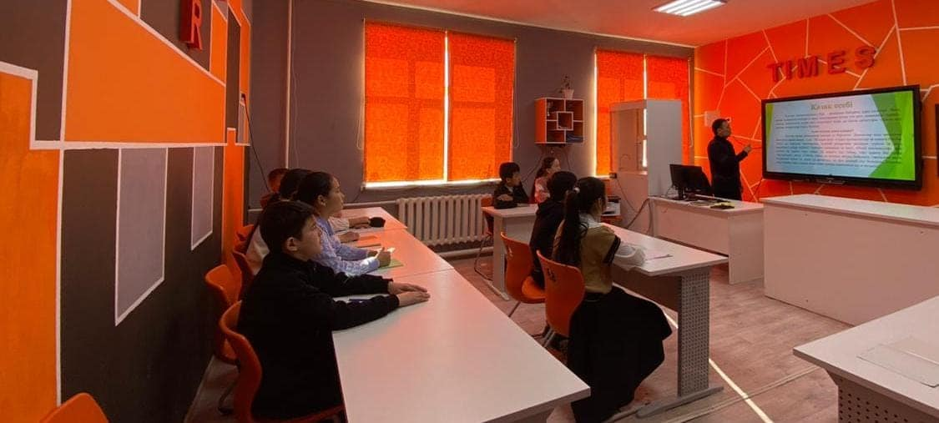 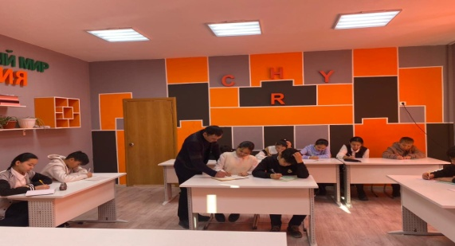

«Отбасылық таланттар» *(«Ата-аналармектебі» жобасы)*

«Ата-аналар мектебі» жобасы аясында «Отбасылық таланттар» тақырыптарында ата-аналармен іс- шара ұйымдастырылды. Іс - шараға қыздар аналарымен өнер көрсетті.

«Біз жемқорлыққа қарсымыз!» («Жеткіншектің жеті жарғысы» жобасы)

Бүгін 6 сынып оқушылары Жасөспірімдер арасында “Сыбайлас жемқорлыққа жол жоқ” атты акциясын өткізу мақсатында сынып сағатын өтті. Мақсаты: Сыбайлас - жемқорлық” деген ұғымды түсіндіріп, пайда болу жағдайлары жайлы түсінік қалыптастыру.Өз көзқарастарын білдіріп, дүниетанымдарын кеңейту.  
Өз мемлекетіне жауапкершілікпен қарау және әділдікке тәрбиелеу.

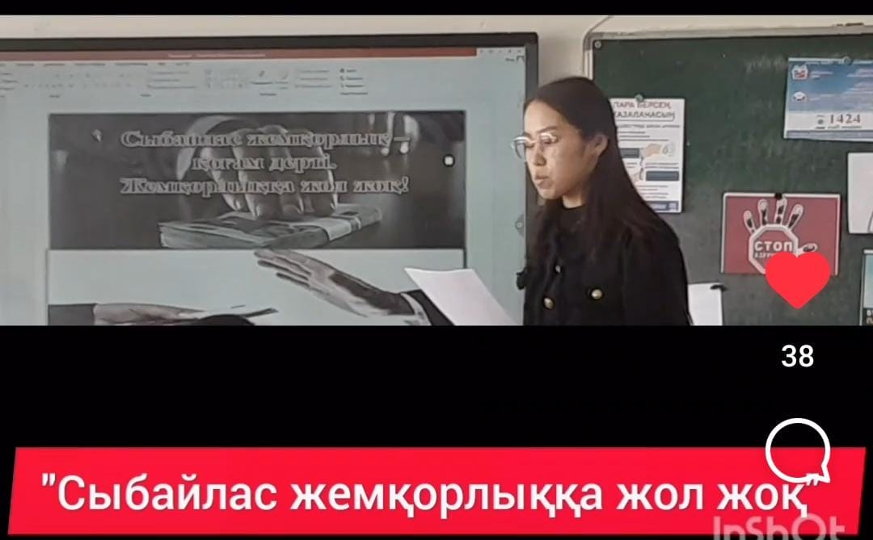

**АҚПАН – ОҚУҒА ҚҰШТАРЛЫҚ АЙЫ**

«Қазақ даласының ұлы тұлғалары» («Балалар кітапханасы» жобасы)

Мақсаты: Қазақ даласының ұлы тұлғаларымен таныстыру. Оқушының ой-өрісін дамыту. Өз елінін патриоты болуға тәрбиелеу.

*«Поэзияның асқар шыңы Мұқағали»*

Қазақ поэзиясының мұзбалағы атанған Мұқағали Мақатаевтың өмірі мен шығармашылығын таныстыру, поэзиясының құдіретін таныту, ақынның  
өлеңдеріне арнап шығарылған қылқалам туындыларымен таныстыру мақсатында әдеби кеш ұйымдастырылды.

«Мақал – сөздің азығы, жұмбақ – ойдың қазығы» *(«Балаларкітапханасы» жобасы)«Қауіпсіз интернет» (Ғаламтор ұлттық жобасы)«Ауғанның асуында от кешкендер» («Жеткіншектің Жеті жарғысы» жобасы)*

Мақал - сөздің азығы, жұмбақ- ойдың қазығы” тақырыбында мектепішілік 3-4 сыныптар және арасында ұйымдастырылған «Мақал – сөздің азығы, жұмбақ – ойдың қазығы» сынып сағаты өтті және 8 сынып оқушылары «Мақал – сөздің азығы, жұмбақ – ойдың қазығы» атты челендж ұйымдастырды.   
**Мақсаты:** түзете-білімділік: оқушыларды «Сөз мәйегі-мақал» дегендей, ата-бабамыздан қалған өсиет сөздері арқылы құны қымбат рухани байлығымыз туралы мағлұмат беру,орынды қолдануға дағдыландыру.

«Мен және менің полицейім «Сен өз құқығыңды білесің бе?»«Сен және Заң» *(«Жеткіншектің Жеті жарғысы» жобасы)*

Мен және менің полицейім" Республикалық акцияға 4 сынып оқушыларымен сынып сағаты өткізілді. Оқушыларға жол ережесін түсіндірді. Оқушылар жол ережесін сақтауға, бұзбауға сөз берді. Жол ережесін білетіндерін айтты.

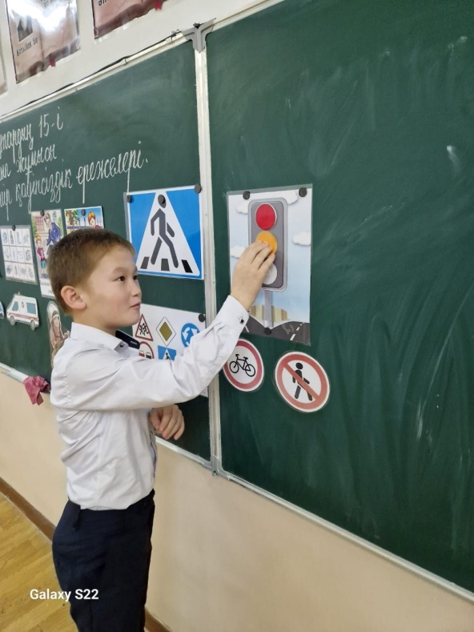 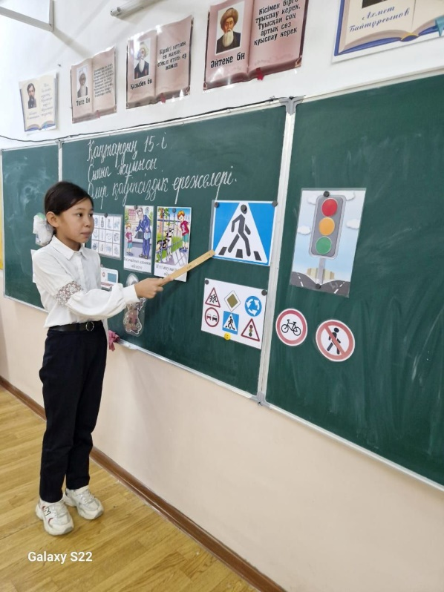

«Мектептегі мінез- құлық ережелері» *(«Жеткіншектің жеті жарғысы»)*

Мектебімізде 6-7сынып оқушылар арасында “Мектептегі мінез-құлық ережелері” атты іс-шарамызға екінші ауысымның өзі-өзі басқару ұйымының оқушылары мектепте оқушы өзін ұстауы,тәртібі бойынша түсіндіріп өздерін таныстырып өтті.  
Мақсаты: Жасөспірімдердің өздеріне деген сенімділіктерін арттыру.

Кибербуллинг.Балалардың ақпараттық қауіпсіздігін және цифрлық сауаттылығын қамтамасыз ету.

6-11 сынып оқушыларымен балалардың ақпараттық қауіпсіздігін және цифрлық сауаттылығын қамтамасыз ету мақсатында сынып сағаты өтілді. Кибербуллинг туралы оқушыларға ескертілді.

«Тұмаудан сақтанайық» вирустық жұқпалы аурулардың алдын алу «Зиянды әдеттерден аулақ бол» тақырыбында 5-8 сынып оқушыларына акт залда жиналыс өтті.

Мақсаты: Оқушыларға тұмау және тұмаудан сақтану туралы мағлұматтар беру; Салауатты Өмір Салтын Қалыптастыру жолдарын ұстана білуге үйреті;Оқушыларға денсаулықтың ең басты байлық екенін ұғындыру, тазалық, жеке бас гигиенасы және дұрыс тамақтану туралы пайдалы кеңестер беру;

Оқуға құштар мектеп» жобасы «Сүйікті кітабым» көрмесін ұйымдастыру оқуғақұштармектеп #люблючитать #моялюбимаякнига

Мектеп оқушылары бос уақыттарында кітапханаға барып, білімдерін жетілдіреді.

**НАУРЫЗ – ҰЛТТЫҚ САЛТ-ДӘСТҮРДІ ДӘРІПТЕУ айы**

* + *1 наурыз – Алғыс айту күні*
  + *8 наурыз – Халықаралық әйелдер күні*
  + *21, 22, 23 наурыз – Наурыз мейрамы*
  + *27 наурыз – Дүниежүзілік театр күні*

1. «Алғыс айту парызым»*(«Балалар кітапханасы» жобасы)*

Мақсаты: Оқушылардың «сыйластық» құндылығы туралы түсініктерін кеңейту ризашылық, рахмет, алғыс туралы түсінік беру; үлкен — кішіге деген сүйіспеншілігін, сыпайылық қарым — қатынасын дамыту;әдептілікке, кішіпейілділікке, ізеттілікке тәрбиелеу

«Бәрі де, Ана, бір өзіңнен басталды» *(«Ата-аналар* *мектебі» жобасы)*

Мақсаты: Ата-аналар мектебі жобасы аясында: «Бәрі де, Ана, бір өзіңнен басталады» тақырыбында “8-наурыз халықаралық әйелдер” күні мерекесіне орай сынып сағаты өткізілді.

Теріс субмәдениеттердің таралуына жол бермеу және әлеуметтік желілерде, соның ішінде TikTok және Discord-та деструктивті және жағымсыз мазмұнды құруға жол бермеу

"Ұрпаққа аманат" жобасы аясында теріс субмәдениеттердің таралуына жол бермеу және және әлеуметтік желілерде, соның ішінде TikTok-та деструктивті және жағымсыз мазмұнды құруға жол бермеу мақсатында 9 – 10 сынып оқушыларына жиналыс өткізілді. Субмәдениет көбінде қоғамда өктем болып тұрған мәдениет пен әлеуметтік құрылымға оң немесе теріс қатынас нәтижесінде пайда болады. Интернет субмәдениеті- қазіргі таңда ең жас әрі қарқынды дамып келе жатқан субмәдениеттің бірі. Интернетке тәуелділікті қадағалау, жастардың батыс мәде­ниетiне елiктеуi, әр түрлi сән үлгiлерiне, әуен­дерiне қызығушылығы талқыланды.

«Ұлттық киім – ұрпаққа мұра» *(«Ата-аналар мектебі» жобасы)*

Мақсаты: ұлттық киімді дәріптеу мен ұлықтау, ұлттық киімдерді таныстыру.

“Ұлттық киім ұлтымыздың айнасы, кез келген халық мәдениетінің ажырамас бөлшегі.  
Осыған орай 2024 жылдың 18 наурыз күні Наурызнама онкүндігі жоспарына сәйкес “Ұлттық киім - ұрпаққа мұра” тақырыбында мектебіміздің ұстаздары ұлттық киімді насихаттады.

«Домбыра Party» *(«Ата-аналар* *мектебі» жобасы)*

Ұлтымыздың ұлттық аспабы домбыраны дәріптеу, оқушыларды халық музыкасын, мәдениеті мен өнерін түсініп, бойына сіңіру мақсатында мектебіміздің домбыраға қатысушылары мектеп фаесінде халық күйі “Салкүреңді” орындады.

«Қош келдің Әз Наурыз» онкүндік «Сәлем сөздің патшасы» «Атадан-өсиет, анадан-қасиет» *(тыйым сөздердің мағынасы)* «Ізгіліктің бір ізі - алғыс айту» *(«Жеткіншектің Жеті жарғысы» жобасы)*

1. Көктемгі демалыс

Оқушылар көктемгі демалыста оқушылар ата –аналарымен, мұғалімдерімен демалыс орындарына қыдырып қайтты.

**СӘУІР – ЭКОЛОГИЯЛЫҚ МӘДЕНИЕТ айы**

* + *12 сәуір - Ғылым күні*

1.«Тоғыз айға 9 іс-шара» жобасы аясында «Шахмат және тоғызқұмалақ- ұлтымыздың ақыл-ой спорт түрі 5,6 сынып оқушылар арасында ұлттық ойынды насихаттау мақсатында жарыстар өтті.  
Мектептің дене шынықтыру пәні мұғалімдердің ұйымдастыруымен «Тоғызқұмалақ»,   
Мақсаты – білім алушыларды рухани-адамгершілік, эстетикалық, патриоттық бағытта тәрбиелеу, мәдени құндылықтарды сақтау және ұлттық ойындарды дәріптеу.

«Кітапханаға саяхат» *(«Жеткіншектің жеті жарғысы»)*

Мектебімізде 1 сынып оқушылары кітапханаға саяхат жасады.  
Мақсаты: оқушыларды кітапханамен таныстыру, кітапхана туралы алғашқы ұғым: кітапхана, формуляр, оқырман сияқты түсініктер беру. Кітапхана ережесімен таныстыру. Оқушылардың кітап құрылымы жайлы білімін қалыптастыру, кітапты сүюге, оны күтіп, таза ұстауға тәрбиелеу.

 

«Тиімді әрі пайдалы тамақтану негізі» *(«Ата-аналармектебі» жобасы)*

 "Дұрыс және тиімді тамақтану - денсаулық негізі " тақырыбында сынып сағаты өткізілді. Мектеп табалдырығын жаңадан аттаған білім алушыларға адам денсаулығының басты кепілі дұрыс тамақтану. Сондықтан тамақтануға ерекше көңіл бөлу керектігі түсіндірілді. Сабақ барысында "Дұрыс және бұрыс" әдісі арқылы білім алушылар адам денсаулығына пайдалы және зиянды тағамдарды ажырата білді. Сабақты қорыту мақсатында "Дұрыс тамақтану ережелері" тақырыбында бейнеролик көрсетілді. Білім алушылар ойларымен бөлісіп, түсінгендерін айтты.

**1 мамыр – Қазақстан халықтарының бірлігі күні:**

30 сәуір – бастауыш сыныптар арасында «1 Мамыр - Бірлік пен татулық мерекесі» тақырыптарында оқушылар диктант жазды. 5-11 сыныптар аралығында «1 Мамыр – Бірлік пен жасампаздық мерекесі» тақырыбында эссе жазды.

Мақсаты: Халықтар арасындағы достықты нығайту, осы мақсатта студенттердің достық қарым-қатынастарын қалыптастыруды жалғастыру, Қазақстанның өркендеуіне достық арқылы өз үлестерін қосуға баулу.

**МАМЫР – БЕЙБІТШІЛІК ПЕН ТАТУЛЫҚ АЙЫ**

* + *1 мамыр-Қазақстан халықтарының бірлігі күні*
  + *7 мамыр-Отан қорғаушылар күні*
  + *9 мамыр-Жеңіс күні*
  + *31 мамыр - Саяси қуғын-сүргін және ашаршылық құрбандарын еске алу күні*
  + *Ақын, жазушы, философ, тарихшы, композитор Шәкәрім Құдайбердіұлының туғанына 165 жыл*

1. «Менің гүлзарым» *(«Еңбегі адал жас өрен» жобасы)*

03.05.2024ж сағат 11-00 де Мемлекет басшысының «Таза Қазақстан » экологиялық челенджін қолдау мақсатында мектеп бітіруші түлектер мектептің ауласына ағаш отырғызды. Аталған іс-шараға5 және 11 сынып оқушылары қатыстырылып барлығы Ағаш тұқымын себу жолдарымен таныстырып, тұқымдары отырғызылды.

**«7 мамыр – Отан қорғаушылар күні»**

04.05.2024ж Отан қорғаушы айбынды азаматтарға айырықша құрмет көрсетіп, олардың батылдығы мен ерлігін насихаттау мақсатында 7 мамыр Отан қорғаушылар күні тақырыптарында 1-11 сыныптар арасында тәрбие сағаттары өткізілді.

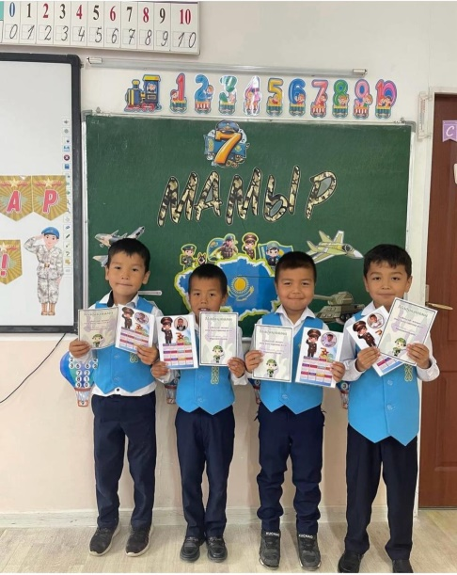 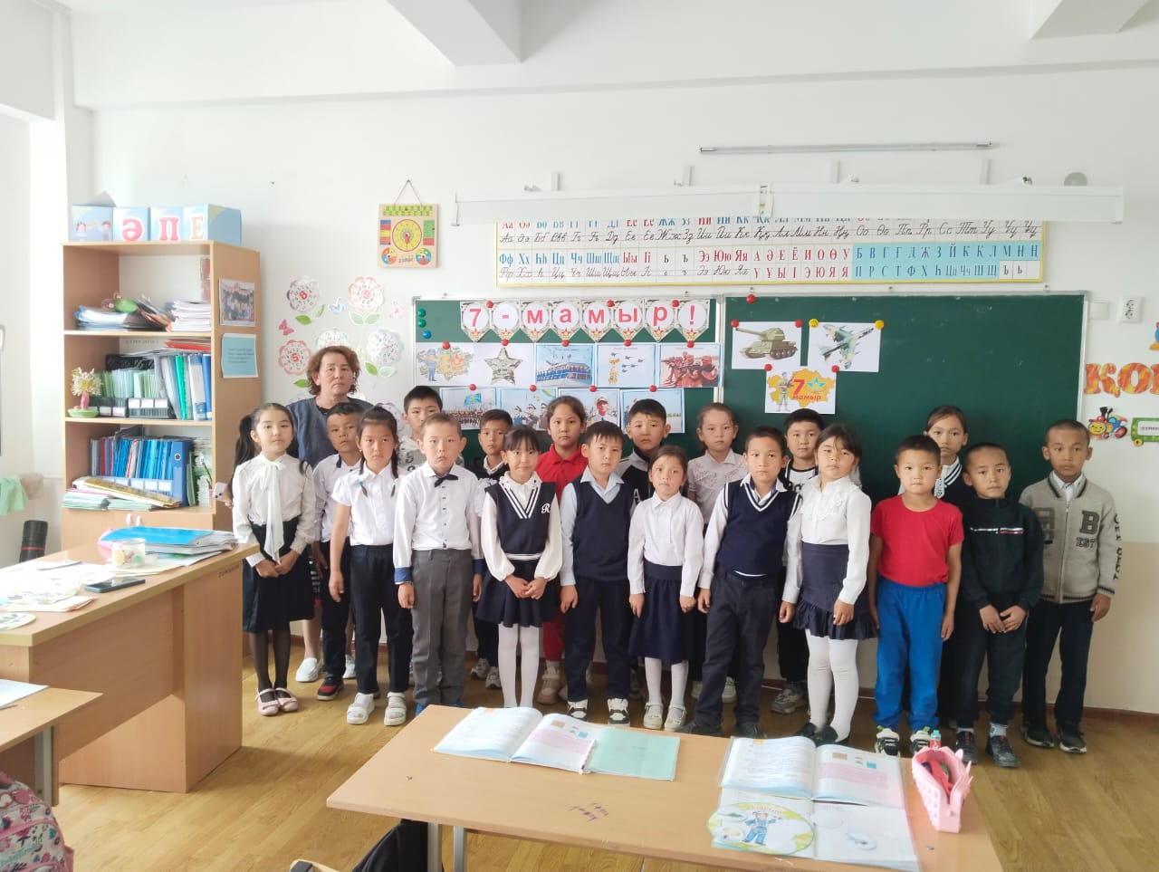

**«9 Мамыр – Жеңіс күні»**

06.05.2024ж Ұлы жеңіс күніне орай 1-11 сыныптар арасында тәрбие сағаттары өткізілді. Ұлы Отан соғысы ардагерлерінің ескерткішіне гүл шоқтары қойылды. «Ерлік ешқашан ұмытылмайды» тақырыбында 1-11 сыныптар арасында сынып сағаттары өткізілді.

17 мамыр күні мектеп кітапханашысы Ш. Садуақасовтың ұйымдастыруымен **«Демалыста кітап оқиық»** буккроcинггі ұйымдастырылып, оқушылар өздері оқыған қызықты кітаптарын өзге оқушыларға ұсынды.

24 мамыр 1-10 сынып арлығында «Білімім –Отаныма» атты тақырыбында Бірыңғай сынып сағаттары өтті. Сынып сағатының ҚМЖ - сы бекітіліп сынып жетекшілер сынып сағатын Қазақстан Республикасының гимн орындаумен бастады. Оқушыларды бір жылда жеткен жетістіктерімен мектеп директоры сыныптарға кіріп оқушыларды құттықтап, үздік, екпінді оқушыларды марапаттады. Сынып жетекшілер келесі жылғы оқу жылына оқушыларды жігерлендіріп жақсы көңіл күймен шығарып салды.

25 мамыр күні мектеп АКТ залында 2023-2024 жылы аралығында мектебімізді аудан, облыс, республика көлемінде танытуда өз үлестерін қосып жүрген білімді де, дарынды, өнерлі де, талантты шәкірттерімізді және ұстаздарымызды марапаттау және келесі оқу жылында оқушыларымыз, ұстаздарымыз биік белестерді бағындыру, оқушыларды жігерлендіру мақсатында «Жұлдыздар шеруі» өтті.

25 мамыр 2023-2024 оқу жылы аяқталуына байланысты мектеп бітіруші түлектер үшін мектеп ауласында **«Мектебім, саған мың алғыс!»** атты салтанатты жиын өтті. Жиынға Тасарық ауылдық округінің әкімі және ардагер ұстаздар, мұғалімдер, ата – аналар қатысты.

27-мамыр күні мектебіміздің жанынан құрылған **«Балдәурен»** тынығу лагеріне 27-мамырдан бастап, 30 бала қамтылып, өз жұмысын бастады. Мектеп жанындағы лагерьде, лагерь директорымен бірге 7-педагог қызметкер жұмыс жүргізетін болады. Жазғы тынығу лагерінде жоспарға сәйкес түрлі іс-шаралар ұйымдастырылады. Қазалы қаласындағы «Шағала» тынығу лагеріне 2-ауысымы бойынша, жеті оқушымыз демалатын болады. Балалардың өмір жол қауіпсіздігіне жауапты мамандар бекітіліп, жаупкершілігі таныстырылды. Жазғы демалыс кезінде ата аналарға балалардың өмір қауіпсіздігі ескертіліп, жадынамалар таратылып берілді.